Nome da Professora: Juliana do Carmo Esteves Rodrigues
Turma: Maternal II Turno: Vespertino
Período: 31/08 a 04/09
Olá, como vocês estão? Espero que todos estejam bem! Estou com muitas saudades. Estou muito feliz com as devolutivas das atividades, fico muito agradecida pelo empenho de toda a família. Estamos passando por um momento delicado, onde precisamos nos cuidar e cuidar dos outros, mas acredito que quando tudo isso acabar, estaremos mais fortalecidos e unidos. Nesta semana daremos continuidade a seqüência didática sobre o Ar.
Tema: Ar: inspire e expire, antes que a brincadeira termine!
Objetivo: As aventuras desta seqüência didática envolvem o ar, fazendo com que as crianças elaborem hipóteses sobre os fenômenos da natureza brincando com o funcionamento de alguns materiais.
Campos de Experiências e Objetivos de Aprendizagem e Desenvolvimento:
O EU, O OUTRO E O NÓS
EI02EO04 - EI02EO06 - EI02EO07
CORPO, GESTOS E MOVIMENTOS
EI02CG01 - EI02CG02 - EI02CG03
TRAÇOS, SONS, CORES E FORMAS
EI02TS02
ESCUTA, FALA, PENSAMENTO E IMAGINAÇÃO
EI02EF01
ESPAÇOS, TEMPOS, QUANTIDADES, RELAÇÕES E TRANSFORMAÇÕES
EI02ET01 - EI02ET02- EI02ET04 - EI02ET05 - EI02ET06 - EI02ET07 - EI02ET08

Desenvolvimento:
Vamos descobrir a direção do vento? Para essa atividade, vamos construir junto com as crianças, uma biruta adaptada. Deixe que as crianças apanhem um galho ou graveto, ou usem palito de picolé como base para as birutas. Podem usar de materiais, papel crepom, tecido, barbantes, penas, fitas coloridas. Caso a criança escolha um material pesado, que não se mova com o vento, permita que ela mesma faça esta descoberta, comparando-os com outros mais leves. Exemplo de biruta, nas fotos abaixo.
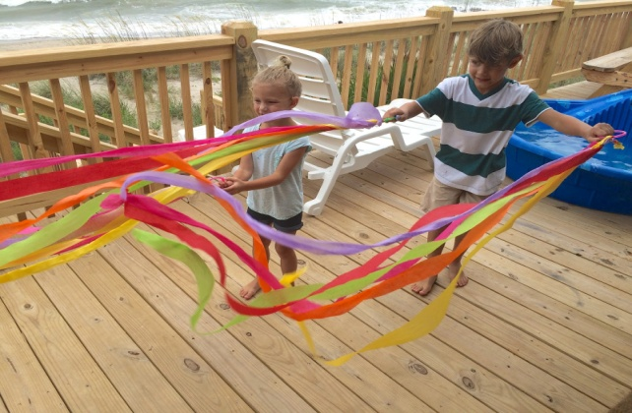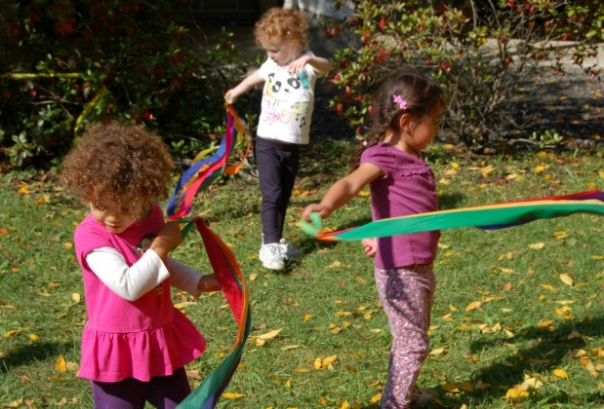
Depois de correr e brincar bastante com a biruta, vamos brincar com bolinhas de sabão. Ao fazer as bolinhas pedir para que a criança tente estourá-las com as mãos, sopre nas bolinhas para que elas voem mais alto e subam com o vento. Nos links abaixo, tem dois modelos de brinquedo para fazer bolinha de sabão, vocês podem escolher um, ou fazer os dois.
https://www.youtube.com/watch?v=4IBQHKRC_-o
https://www.youtube.com/watch?v=CdGbUPRrZ6Q
Orientação aos Pais: durante a brincadeira com a biruta, incentivar a criança a perceber os movimentos do objeto, de que lado esta vindo o vento. Materiais diferentes irão voar mais ou menos dependendo do peso. Destaque essa diferença para que as crianças percebam objetos leves e pesados. Na brincadeira com as bolinhas de sabão, contar quantas bolinhas está no ar, quantas estouraram, pedir que a criança sopre bem forte e depois mais fraco, para ver o que acontece. As orientações serão enviadas por vídeo no grupo de pais. Registrar esses momentos com fotos e vídeos e mandar no grupo de pais. Divirtam-se. Qualquer dúvida podem me chamar.
Tenham uma ótima semana! Muitos beijos da prof Juliana!

